# Упражнение: Условни конструкции

Задачи за упражнение към курса ["Основи на програмирането" @ СофтУни](https://softuni.bg/courses/programming-basics).

Тествайте решенията си в **judge системата**: <https://judge.softuni.bg/Contests/2376>

## Сумиране на секунди

Трима спортни състезатели финишират за някакъв **брой секунди** (между **1** и **50**). Да се напише програма, която чете времената на състезателите в секунди, въведени от потребителя и пресмята **сумарното им време** във формат "минути:секунди". Секундите да се изведат с **водеща нула** (2 🡪 "02", 7 🡪 "07", 35 🡪 "35").

|  |  |  |  |  |  |  |  |  |  |  |
| --- | --- | --- | --- | --- | --- | --- | --- | --- | --- | --- |
| **вход** | **изход** |  | **вход** | **изход** |  | **вход** | **изход** |  | **вход** | **изход** |
| 35  45  44 | 2:04 | 22  7  34 | 1:03 | 50  50  49 | 2:29 | 14  12  10 | 0:36 |

### Насоки:

1. Прочетете входните данни (**секундите на състезателите**):

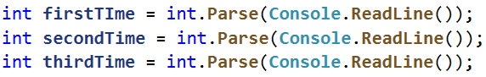

1. Създайте **нова променлива**, в която да съхранявате **сбора от секундите на тримата състезатели**:



1. След като сте намерили **сбора от секундите** трябва да ги **превърнете в минути и секунди** (например, ако сборът е **85 секунди това са 1 минута и 25 секунди, защото 1 минута има 60 секунди**). Създайте си **две нови променливи**. В първата изчислете, **колко минути е сбора от секунди**, като **разделите сбора на 60**. Във втората променлива **изчислете секундите с помощта на деление с остатък (%)**. Използвайте **деление с остатък (%)**, за да вземете **остатъка при деление с 60**, което са останалите секунди. Например имате общ сбор от 134 секунди (2 минути и 14 секунди) **след целочисленото деление (/) на 60 ще получим 2, а след делението с остатък (%) ще получим оставащите секунди(14).**



1. След като вече знаете **колко минути и секунди** е общия сбор, трябва да ги принтираме в правилния формат **(минути : секунди**), като ако секундите са **по-малки от 10** трябва да отпечатаме **0 преди секундите**, в противен случай просто си отпечатваме **резултата в дадения формат**. За целта **направете проверка** (if). За принтирането може да използвате **шаблон**.

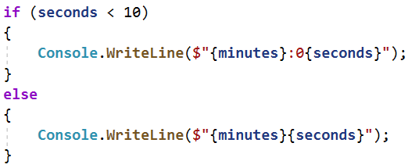

## Бонус точки

Дадено е **цяло число** – начален брой точки. Върху него се начисляват **бонус точки** по правилата, описани по-долу. Да се напише програма, която пресмята **бонус точките, които получава числото** и **общия брой точки** (числото + бонуса).

* Ако числото е **до 100** включително, бонус точките са **5**.
* Ако числото е **по-голямо от 100**, бонус точките са **20%** от числото.
* Ако числото е **по-голямо от 1000**, бонус точките са **10%** от числото.
* Допълнителни бонус точки (начисляват се отделно от предходните):
  + За **четно** число 🡪 + 1 т.
  + За число, което **завършва на 5** 🡪 + 2 т.

### Примерен вход и изход

|  |  |  |  |  |  |  |  |  |  |  |
| --- | --- | --- | --- | --- | --- | --- | --- | --- | --- | --- |
| **вход** | **изход** |  | **вход** | **изход** |  | **вход** | **изход** |  | **вход** | **изход** |
| 20 | 6  26 | 175 | 37  212 | 2703 | 270.3  2973.3 | 15875 | 1589.5  17464.5 |

### Насоки:

1. Прочетете входните данни (**числото**):



1. Създайте си **нова променлива от тип double**, в която ще си изчислявате **натрупаните бонус точки**, като и дадете **начална стойност 0.0**.



1. Направете **if-else-if конструкция** за първите **три проверки**, за да проверите големината числото и да изчислите бонуса.

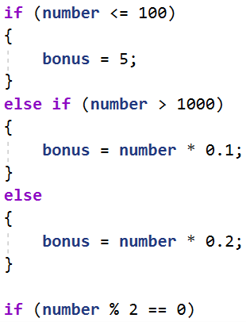

1. Направете **нова if-else-if конструкция**, за да извършите проверките и **изчислите допълнителния бонус**.
   * aко числото **е четно към до момента натрупания бонус добавете 1**
   * ако **завършва на 5 към бонуса добавете 2**

За да проверите дали едно число **е четно трябва да го разделите на 2 и ако получавате остатък при делението 0**, то значи числото е **четно**, но ако **получите остатък 1**, това означава, че числото е **нечетно**. Например числото 34 е четно, защото 34 / 2 = 17 и остатъкът е 0, а числото 35 е нечетно, защото 35 / 2 = 17 с остатък 1.

За да проверите дали едно число завършва на 5 трябва **да разделите числото на 10** и ако **получите остатък при делението 5**, то значи числото завършва на 5. Например числото 245 / 10 = 24 с остатък 5.

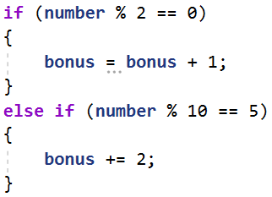

1. Принтирайте **на два реда** резултатите. На първия ред **натрупания бонус**, а на втория **крайното число**, което ще намерите като **съберете началния брой точки и бонуса**.



## Информация за скоростта

Да се напише програма, която **чете скорост** **(реално число)**, въведена от потребителяи отпечатва **информация за скоростта**. При скорост **до 10** (включително) отпечатайте “**slow**”. При скорост **над 10** и **до 50** отпечатайте “**average**”. При скорост **над 50** и **до 150** отпечатайте “**fast**”. При скорост **над 150** и **до 1000** отпечатайте “**ultra fast**”. При по-висока скорост отпечатайте “**extremely fast**”. Примери:

|  |  |  |  |  |  |  |  |  |  |  |  |  |  |
| --- | --- | --- | --- | --- | --- | --- | --- | --- | --- | --- | --- | --- | --- |
| **вход** | **изход** |  | **вход** | **изход** |  | **вход** | **изход** |  | **вход** | **изход** |  | **вход** | **изход** |
| 8 | slow | 49.5 | average | 126 | fast | 160 | ultra fast | 3500 | extremely fast |

### Насоки:

1. Прочетете входните данни (**скоростта**): 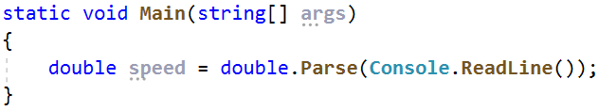
2. Използвайте if-else-if конструкция, за да проверите **стойностите за скоростта**.

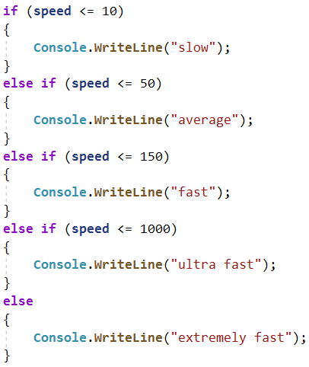

## Конвертор за мерни единици

Да се напише програма, която **преобразува разстояние** между следните **3 мерни единици**: mm, cm, m. Използвайте съответствията от таблицата по-долу:

|  |  |
| --- | --- |
| **входна единица** | **изходна единица** |
| **1** meter (**m**) | **1000** millimeters (**mm**) |
| **1** meter (**m**) | **100** centimeters (**cm**) |

Входните данни се състоят от три реда, въведени от потребителя:

* **Първи ред:** число за преобразуване - **реално число**
* **Втори ред:** входна мерна единица - **текст**
* **Трети ред:** изходна мерна единица (за резултата) - **текст**

На конзолата да се отпечата **резултатът от преобразуването** на мерните единици **форматиран** до **третия знак след десетичната запетая**.

|  |  |  |  |  |  |  |  |
| --- | --- | --- | --- | --- | --- | --- | --- |
| **вход** | **изход** |  | **вход** | **изход** |  | **вход** | **изход** |
| 12  mm  m | 0.012 | 150  m  cm | 15000.000 | 45  cm  mm | 450.000 |

## Време + 15 минути

Да се напише програма, която **чете час и минути** от 24-часово денонощие, въведени от потребителя и изчислява колко ще е **часът след 15 минути**. Резултатът да се отпечата във формат часове:минути. Часовете винаги са между 0 и 23, а минутите винаги са между 0 и 59. Часовете се изписват с една или две цифри. Минутите се изписват винаги с по две цифри, с **водеща нула,** когато е необходимо.

### Примерен вход и изход

|  |  |  |  |  |  |  |  |  |  |  |  |  |  |
| --- | --- | --- | --- | --- | --- | --- | --- | --- | --- | --- | --- | --- | --- |
| **вход** | **изход** |  | **вход** | **изход** |  | **вход** | **изход** |  | **вход** | **изход** |  | **вход** | **изход** |
| 1  46 | 2:01 | 0  01 | 0:16 | 23  59 | 0:14 | 11  08 | 11:23 | 12  49 | 13:04 |

# Примерни изпитни задачи

## Годзила срещу Конг

Снимките за дългоочаквания филм "Годзила срещу Конг" започват. Сценаристът Адам Уингард ви моли да **напишете програма**, която да изчисли, **дали предвидените средства са достатъчни** за снимането на филма. За снимките ще бъдат нужни **определен брой статисти, облекло** за всеки един статист и **декор.**

Известно е, че:

* + Декорът за филма е **на стойност 10% от бюджета.**
  + При **повече от 150 статиста, има отстъпка за облеклото на стойност 10%.**

### Вход

От конзолата се четат **3 реда**:

1. **Бюджет за филма – реално число в интервала [1.00 … 1000000.00]**
2. **Брой на статистите – цяло число в интервала [1 … 500]**
3. **Цена за облекло на един статист – реално число в интервала [1.00 … 1000.00]**

### Изход

На конзолата трябва да се отпечатат **два реда**:

* Ако парите за декора и дрехите **са повече от бюджета**:
  + "Not enough money!"
  + "Wingard needs {парите недостигащи за филма} leva more."
* Ако парите за декора и дрехите са **по малко или равни на бюджета**:
  + "Action!"
  + "Wingard starts filming with {останалите пари} leva left."

Резултатът трябва да е форматиран до втория знак след десетичната запетая.

### Примерен вход и изход

|  |  |  |
| --- | --- | --- |
| **Вход** | **Изход** | **Обяснения** |
| 20000  120  55.5 | Action!  Wingard starts filming with 11340.00 leva left. | Сума за декор: 10% от 20000 = 2000 лв.  Сума за облекло: 120 * 55.5 = 6660 лв.  Обща сума за филма: 2000 + 6660 = 8660 лв.  20000 – 8660 = 11340 лева остават. |
| 15437.62  186  57.99 | Action!  Wingard starts filming with 4186.33 leva left. | Сума за декор: 10% от 15437.62 = 1543.762 лв.  Сума за облекло: 186 * 57.99 = 10786.14 лв.  Статистите са повече от 150 следователно има 10% отстъпка на облеклото.  10% от 10786.14 е 1078.614  10786.14 – 1078.614 = 9707.526 лв. за облекло  Обща сума за филма: 1543.762 + 9707.526 = 11251.288  15437.62 – 11251.288 = 4186.331 лева остават |
| 9587.88  222  55.68 | Not enough money!  Wingard needs 2495.77 leva more. | Сума за декор: 10% от 9587.88 = 958.788 лв.  Сума за облекло: 11124.864 лв.  Обща сума за филма: 958.788 + 11124.864 = 12083.652  9587.88 – 12083.652 = 2495.77 лева не достигат |

## Световен рекорд по плуване

Иван решава да подобри Световния рекорд по плуване на дълги разстояния. **На конзолата се въвежда рекордът в секунди, който Иван трябва да подобри, разстоянието в метри, което трябва да преплува и времето в секунди, за което плува разстояние от 1 м.** Да се напише програма, която изчислява дали се е справил със задачата, като се има предвид, че: **съпротивлението на водата го забавя на всеки 15 м. с 12.5 секунди.** Когато се изчислява колко пъти Иванчо ще се забави, в резултат на съпротивлението на водата, **резултатът трябва да се закръгли надолу до най-близкото цяло число.**

**Да се изчисли времето в секунди, за което Иванчо ще преплува разстоянието и разликата спрямо Световния рекорд.**

### Вход

От конзолата се четат **3 реда**:

1. **Рекордът в секунди – реално число в интервала [0.00 … 100000.00]**
2. **Разстоянието в метри – реално число в интервала [0.00 … 100000.00]**
3. **Времето в секунди, за което плува разстояние от 1 м.** **- реално число в интервала [0.00 … 1000.00]**

### Изход

Отпечатването на конзолата зависи от резултата:

* Ако **Иван е подобрил Световния рекорд** отпечатваме:
  + **"** **Yes, he succeeded! The new world record is {времето на Иван} seconds."**
* Ако **НЕ е подобрил рекорда** отпечатваме:
  + **"No, he failed! He was {недостигащите секунди} seconds slower."**

**Резултатът трябва да се форматира до втория знак след десетичната запетая**.

### Примерен вход и изход

|  |  |  |
| --- | --- | --- |
| **Вход** | **Изход** | **Обяснения** |
| 10464  1500  20 | No, he failed! He was 20786.00 seconds slower. | **Иван трябва да преплува 1500 м.: 1500 * 20 = 30000 сек.**  **На всеки 15 м. към времето му се добавят 12.5 сек.:**  **1500 / 15 = 100 * 12.5 = 1250 сек.**  **Общо време: 30000 + 1250 = 31250 сек.**  **10464 < 31250**  **Времето, което не му е стигнало за да подобри рекорда:**  **31250 – 10464 = 20786 сек.** |
| **Вход** | **Изход** | **Обяснения** |
| 55555.67  3017  5.03 | Yes, he succeeded! The new world record is 17688.01 seconds. | **Иван трябва да преплува 3017 м.: 3017 * 5.03 = 15175.51 сек.**  **На всеки 15 м. към времето му се добавят 12.5 сек.:**  **3017/ 15 = 201 * 12.5 = 2512.50 сек.**  **Общо време: 15175.51 + 2512.50 = 17688.01 сек.**  **Рекордът е подобрен: 55555.67 > 17688.01** |

## *Стипендии

Учениците могат да кандидатстват за **социална стипендия** или за **стипендия за отличен успех**. Изискване за социална стипендия - **доход на член от семейството по-малък от минималната работна заплата и успех над 4.5**. Размер на социалната стипендия - **35% от минималната работна заплата**. Изискване за стипендия за отличен успех - **успех над 5.5, включително**. Размер на стипендията за отличен успех - **успехът на ученика, умножен по коефициент 25**.

Напишете програма, която при въведени **доход**, **успех** и **минимална** **работна** **заплата**, дава информация дали ученик има право да получава стипендия, и стойността на стипендията, която **е по-висока** за него.

### Вход

Потребителят въвежда **3 числа**, по едно на ред:

1. **Доход в лева** - **реално число в интервала [0.00..6000.00]**
2. Среден успех- **реално число в интервала [2.00...6.00]**
3. Минимална работна заплата - реално **число в интервала [0.00..1000.00]**

### Изход

* Ако ученикът **няма право да получава стипендия**, се извежда:

**"You cannot get a scholarship!"**

* Ако ученикът има право да получава **само** социална стипендия:  
  **"You get a Social scholarship {стойност на стипендия} BGN"**
* Ако ученикът **има право да получава само стипендия за отличен успех**:

**"You get a scholarship for excellent results {стойност на стипендията} BGN"**

* **Ако ученикът има право да получава и двата типа стипендии, ще получи по-голямата по сума, а ако са равни ще получи тази за отличен успех.**

**Резултатът се закръгля до по-малкото цяло число.**

### Примерен вход и изход

|  |  |  |
| --- | --- | --- |
| **Вход** | **Изход** | **Обяснения** |
| 480.00  4.60  450.00 | You cannot get a scholarship! | Доходът от 480 лв. е по-висок от минималната работна заплата 450 лв. → ученикът не може да получава социална стипендия.  Успех 4.60 < 5.50 → ученикът не може да получава стипендия за отличен успех. |
| 300.00  5.65  420.00 | You get a Social scholarship 147 BGN | 300 лв. < 420 лв. и 5.65 >4.50 → ученикът може да получава социална стипендия 35% * 420 лв. = 147 лв.  Успех 5.65 > 5.50 → ученикът може да получава стипендия за отличен успех 5.65 * 25 = 141.25 лв.  147 лв. > 141.25 лв. → ученикът ще получава социална стипендия. |